День 1 (15.04.2026)
- Диаграмма вариантов использования:
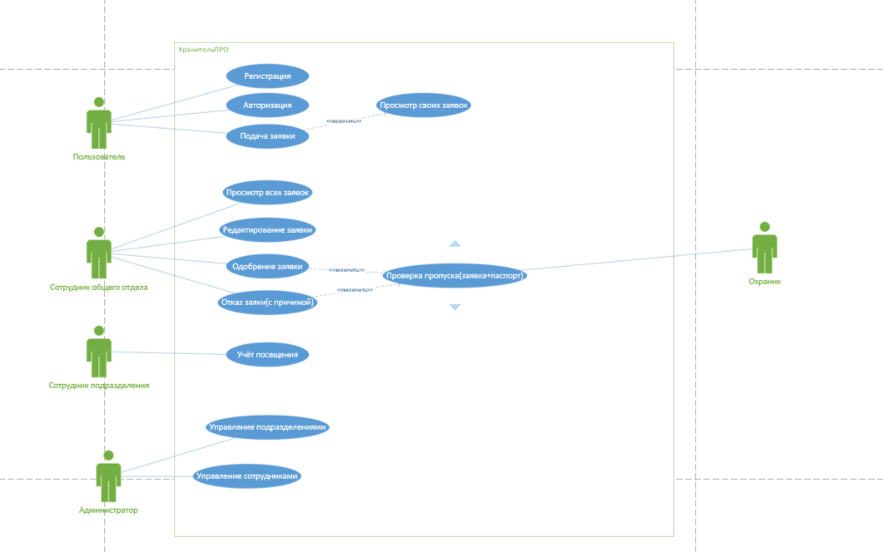

- ER-Диаграмма:
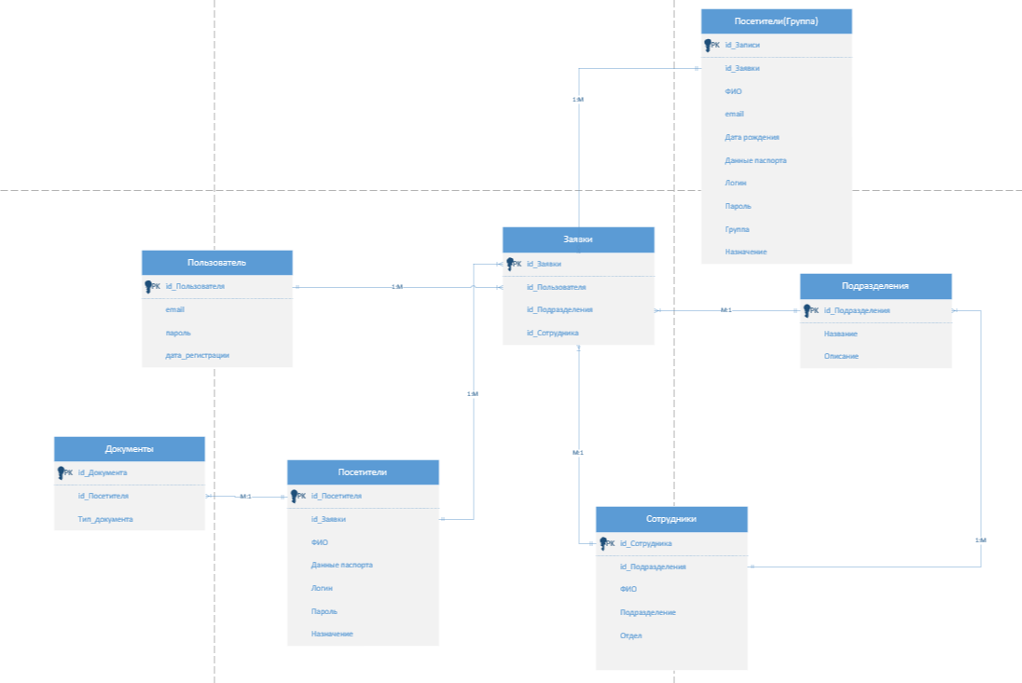
- Бд в PostgresSQL and SQL Server:
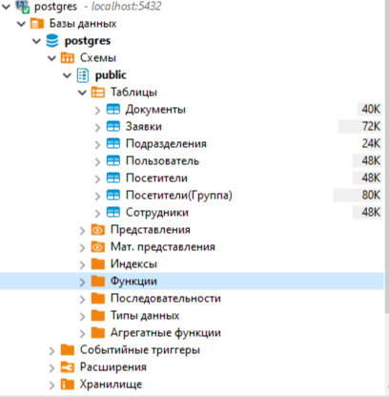

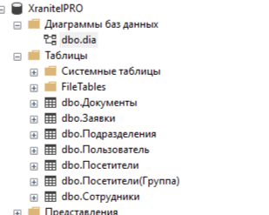

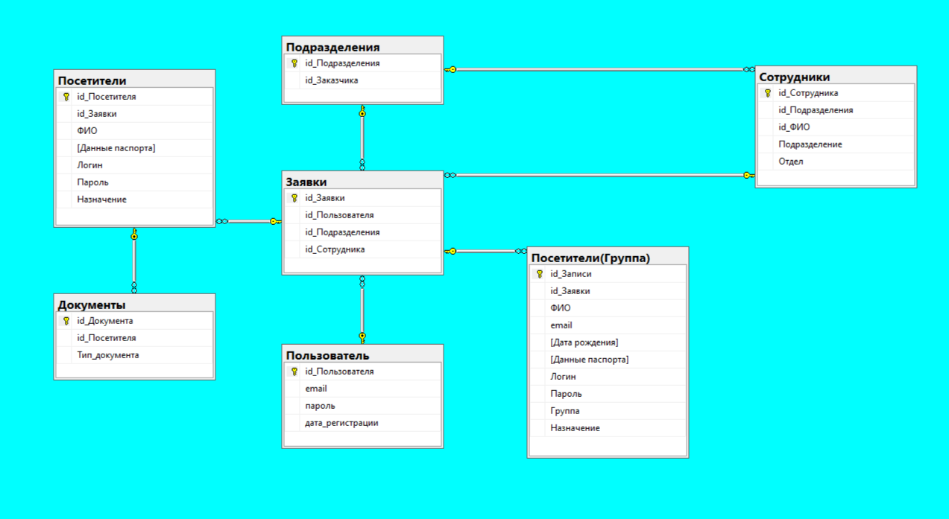

- Словарь данных:
- Таблица Пользователи:
Поле | Тип данных | NULL | Ключ | Описание
id_Пользователя | INT | Нет | PK | Уникальный идентификатор пользователя
Email | VARCHAR(255) | Нет | UNIQUE | Адрес электронной почты (логин)
пароль | VARCHAR(255) | Нет | - | Хешированный пароль пользователя
дата_регистрации | TIMESTAMP | Да | - | Дата и время регистрации

- Таблица Подразделения:
Поле | Тип данных | NULL | Ключ | Описание
id_Подразделения | INT | Нет | PK | Уникальный идентификатор подразделения
id_Заказчика | VARCHAR(255) | Нет | - | Наименование подразделения/заказчика

- Таблица Сотрудники:
Поле | Тип данных | NULL | Ключ | Описание
id_Сотрудника | INT | Нет | PK | Уникальный идентификатор сотрудника (табельный номер)
id_Подразделения | INT | Да | FK | Ссылка на подразделение
id_ФИО | VARCHAR(255) | Нет | - | Фамилия, имя, отчество сотрудника
Подразделение | VARCHAR(255) | Да | - | Наименование подразделения (денормализованное поле)
Отдел | VARCHAR(255) | Да | - | Наименование отдела (для сотрудников без подразделения)

- Таблица Заявки:
Поле | Тип данных | NULL | Ключ | Описание
id_Заявки | INT | Нет | PK | Уникальный идентификатор заявки
id_Пользователя | INT | Да | FK | Ссылка на пользователя, создавшего заявку
id_Подразделения | INT | Да | FK | Ссылка на подразделение назначения
id_Сотрудника | INT | Да | FK | Ссылка на сотрудника-куратора

- Таблица Посетители:
Поле | Тип данных | NULL | Ключ | Описание
id_Посетителя | INT | Нет | PK | Уникальный идентификатор посетителя
id_Заявки | INT | Да | FK | Ссылка на заявку
ФИО | VARCHAR(255) | Нет | - | Фамилия, имя, отчество посетителя
Данные паспорта | VARCHAR(255) | Да | - | Серия и номер паспорта
Логин | VARCHAR(100) | Да | - | Логин для входа в систему (для постоянных посетителей)
Пароль | VARCHAR(255) | Да | - | Пароль для входа
Назначение | TEXT | Да | - | Цель визита (код заявки с датой и сотрудником)

- Таблица Посетители(Группа):
Поле | Тип данных | NULL | Ключ | Описание
id_Записи | INT | Нет | PK | Уникальный идентификатор записи
id_Заявки | INT | Да | FK | Ссылка на заявку
ФИО | VARCHAR(255) | Нет | - | Фамилия, имя, отчество посетителя
email | VARCHAR(255) | Да | - | Адрес электронной почты
Дата рождения | VARCHAR(100) | Да | - | Дата рождения посетителя
Данные паспорта | VARCHAR(255) | Да | - | Серия и номер паспорта
Логин | VARCHAR(100) | Да | UNIQUE | Логин для входа
Пароль | VARCHAR(255) | Да | - | Пароль для входа
Группа | VARCHAR(255) | Да | - | Наименование группы (экскурсионная группа, делегация)
Назначение | TEXT | Да | - | Цель визита

- Таблица Документы:
Поле | Тип данных | NULL | Ключ | Описание
id_Документа | INT | Нет | PK | Уникальный идентификатор документа
id_Посетителя | INT | Да | FK | Ссылка на посетителя
Тип_документа | VARCHAR(100) | Да | - | Тип документа (паспорт, доверенность, и т.д.)

- Импорт:

- Каждая таблица заполнена тестовыми данными:
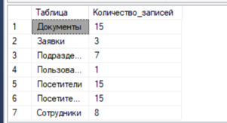
Статистика была сделана с помощью скрипта:
SELECT 'Пользователь' AS Таблица, COUNT(*) AS Количество_записей FROM Пользователь
UNION ALL
SELECT 'Подразделения', COUNT(*) FROM Подразделения
UNION ALL
SELECT 'Сотрудники', COUNT(*) FROM Сотрудники
UNION ALL
SELECT 'Заявки', COUNT(*) FROM Заявки
UNION ALL
SELECT 'Посетители', COUNT(*) FROM Посетители
UNION ALL
SELECT 'Посетители(Группа)', COUNT(*) FROM [Посетители(Группа)]
UNION ALL
SELECT 'Документы', COUNT(*) FROM Документы
ORDER BY Таблица;
GO

